Министерство науки и высшего образования Российской Федерации
Федеральное государственное бюджетное образовательное учреждение высшего образования
«Российский химико-технологический университет имени Д.И. Менделеева»
Кафедра информационных компьютерных технологий

ОТЧЕТ ПО ЛАБОРАТОРНОЙ РАБОТЕ № 2

Выполнил студент группы КС-30 Рамодин Георгий Феликсович
Ссылка на репозиторий: https://github.com/MUCTR-IKT-CPP/KS_30_RamodinGF_Algoritms

Приняли: Пысин Максим Дмитриевич
Краснов Дмитрий Олегович
Лобанов Алексей Владимирович
Крашенинников Роман Сергеевич

Дата сдачи: 23.03.2026

Оглавление
Описание задачи. 2
Описание метода/модели. 3
Выполнение задачи. 4
Заключение. 12

Описание задачи.
Используя предыдущий код посерийного выполнения алгоритма сортировки и измерения времени требуется реализовать метод пирамидальной сортировки.
- Реализовать проведения тестирования алгоритма сериями расчетов для измерения параметров времени. За один расчет выполняется следующие операции:
  - Генерируется массив случайных значений
  - Запоминается время начала расчета алгоритма сортировки
  - Выполняется алгоритм сортировки
  - Вычисляется время затраченное на сортировку: текущее время - время начала
  - Сохраняется время для одной попытки После этого расчет повторяется до окончания серии.
  - Алгоритм вычисляется 8 сериями по 20 раз за серию.
  - Алгоритм в каждой серии вычисляется для массива размером M. (1000, 2000, 4000, 8000, 16000, 32000, 64000, 128000)
  - Массив заполняется значения числами с плавающей запятой в интервале от -1 до 1.
  - Для серии запоминаются все времена которые были замерены
- При работе сортировки подсчитать:
  - общее количество вызовов функции построения кучи
  - количество вызовов внутренней функции построения кучи(вызов внутри функции формирования кучи)
  - времени исполнения сортировки
- По полученным данным времени построить графики зависимости времени от числа элементов в массиве:
  - Совмещенный график наихудшего времени выполнения сортировки и сложности алгоритма указанной в нотации O большое.
Для построения графика вычисляется O большое для каждого размера массива. При этом при вычислении функции O(c * g(N)) подбирается такая константа с, что бы при значении > 1000 график O(N) был выше графика наихудшего случая, но второй график на его фоне не превращался в прямую линию
  - Совмещенный график среднего, наилучшего и наихудшего времени исполнения.
  - Совмещенный график среднего, наилучшего и наихудшего глубины рекурсии.
  - Совмещенный график среднего по серии количества вызовов функции построения кучи и количества вызовов внутренней функции.
  - График среднего процентного соотношения вызовов внутренней функции к общему вызову функции.
- По результатом расчетов оформляется отчет по предоставленной форме, в отчете:
  - Приводится описание алгоритма.
  - Приводится описания выполнения задачи (Описание кода и специфических элементов реализации)
  - Приводятся выводы (Графики и их анализ). Требуется ответить на вопрос о поведении алгоритма изученного в процессе выполнения лабораторной работы и зафиксировать его особенности.

Описание метода/модели.

Пирамидальная сортировка (или сортировка кучей, HeapSort) — это метод сортировки сравнением, основанный на такой структуре данных как двоичная куча. Она похожа на сортировку выбором, где мы сначала ищем максимальный элемент и помещаем его в конец. Далее мы повторяем ту же операцию для оставшихся элементов.
Двоичная куча — это законченное двоичное дерево(двоичное дерево, в котором каждый уровень, за исключением, возможно, последнего, имеет полный набор узлов, и все листья расположены как можно левее), в котором элементы хранятся в особом порядке: значение в родительском узле больше (или меньше) значений в его двух дочерних узлах. Первый вариант называется max-heap, а второй — min-heap. Куча может быть представлена двоичным деревом или массивом.
Поскольку двоичная куча — это законченное двоичное дерево, ее можно легко представить в виде массива, а представление на основе массива является эффективным с точки зрения расхода памяти. Если родительский узел хранится в индексе I, левый дочерний элемент может быть вычислен как 2 I + 1, а правый дочерний элемент — как 2 I + 2 (при условии, что индексирование начинается с 0).

Алгоритм пирамидальной сортировки по возрастанию:

1. Построить max-heap из входных данных.
2. На данном этапе самый большой элемент хранится в корне кучи. Заменить его на последний элемент кучи, а затем уменьшить ее размер на 1. Наконец, преобразовать полученное дерево в max-heap с новым корнем.
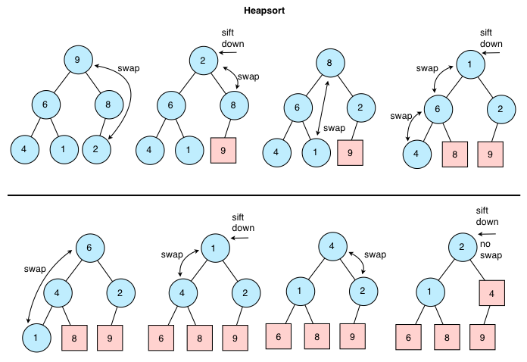
3. Повторять вышеуказанные шаги, пока размер кучи больше 1.
Рис.1. Наглядное представление пирамидальной сортировки

Лучший случай
O(n) — сложность пирамидальной сортировки в лучшем случае, когда все элементы массива уже отсортированы. Это связано с тем, что если массив отсортирован, вставка элемента занимает постоянное время (O(1)).
Худший случай
O(n log n) — сложность пирамидальной сортировки в худшем случае, при наихудшем расположении элементов. Это следует из того, что в худшем случае можно выполнить операцию «просеивания вниз» (heapify) n раз, каждая из которых стоит O(log n) времени.
Важно учитывать, что сложность алгоритма не зависит от исходного распределения данных — пирамидальная сортировка всегда имеет сложность O(n log n) независимо от исходного распределения данных.
Средний случай
O(n log n) — средняя временная сложность пирамидальной сортировки. Это следует из того, что вставка элемента или извлечение максимального значения требует времени O(log n).
При этом пирамидальная сортировка — in-place-алгоритм, то есть не требует дополнительной памяти для хранения данных, кроме самого массива.

Достоинства:
- Имеет доказанную оценку худшего случая O(nlogn)
- Сортирует на месте, то есть требует всего O(1) дополнительной памяти.
Недостатки:
- Неустойчива — для обеспечения устойчивости нужно расширять ключ.
- На почти отсортированных массивах работает столь же долго, как и на хаотических данных.
- На одном шаге выборку приходится делать хаотично по всей длине массива — поэтому алгоритм плохо сочетается с кэшированием и подкачкой памяти[1].
- Методу требуется доступ к произвольному элементу структуры; не работает на связанных списках и других структурах памяти последовательного доступа.
- Не распараллеливается.
- Сортировка слиянием при расходе памяти O(n) быстрее (O(nlogn) с меньшей константой и не подвержена деградации на неудачных данных.
- Из-за сложности алгоритма выигрыш получается только на больших n. На небольших n (до нескольких тысяч) быстрее сортировка Шелла.

Выполнение задачи.
Для реализации алгоритма использовался язык программирования C++. Сама сортировка реализована как отдельная функция, выполняемая в одном потоке, однако для ускорения проведения экспериментов применялся асинхронный подход. Это позволило выполнять несколько серий вычислений параллельно, задействуя несколько ядер процессора. Результаты выполнения экспериментов сохранялись в csv-файл. Для построения графиков использовалась отдельная программа на языке Python, которая получала на вход файл с результатами вычислений.
Программа состоит из нескольких основных частей.
1. Структура Result (результаты работы):
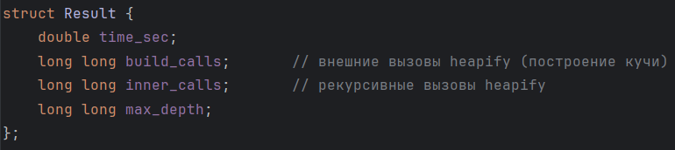

Хранит статистику выполнения сортировки:
time_sec — время выполнения
build_calls — количество внешних вызовов heapify
inner_calls — количество рекурсивных вызовов
max_depth — максимальная глубина рекурсии
Используется как возвращаемое значение функции сортировки.
2. Функция heapify
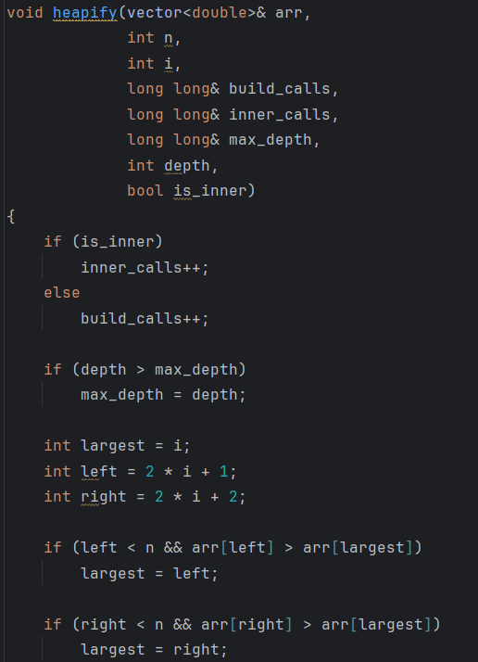

Приводит поддерево к свойству макс-кучи.
Параметры:
arr — массив
n — размер кучи
i — индекс текущего узла
счётчики (build_calls, inner_calls, max_depth)
depth — текущая глубина рекурсии
is_inner — флаг (внешний или внутренний вызов)
На вход функция получает массив, размер рассматриваемой части массива, индекс текущего элемента, а также ссылки на переменные-счётчики и параметры, характеризующие глубину рекурсии и тип вызова. В начале работы функция увеличивает соответствующий счётчик вызовов: если вызов является рекурсивным, увеличивается счётчик внутренних вызовов, иначе — счётчик внешних. Далее обновляется максимальная глубина рекурсии, если текущая глубина превышает ранее зафиксированную. Затем определяется наибольший элемент среди текущего узла и его потомков (левого и правого). Если один из потомков больше текущего элемента, происходит обмен значениями, после чего функция вызывает сама себя рекурсивно для поддерева, в котором произошло изменение. Таким образом, heapify «просеивает» элемент вниз по дереву до восстановления структуры кучи.
3. Функция heapSort
Реализует сортировку кучей
Она принимает массив и сначала инициализирует переменные для подсчёта количества вызовов функции heapify и максимальной глубины рекурсии. Затем фиксируется момент начала выполнения с помощью библиотеки chrono. На первом этапе происходит построение максимальной кучи: для этого функция последовательно вызывает heapify для всех внутренних узлов массива, начиная с последнего родителя. На втором этапе выполняется непосредственно сортировка: корень кучи (наибольший элемент) меняется местами с последним элементом массива, после чего размер кучи уменьшается, и снова вызывается heapify для восстановления структуры. Этот процесс повторяется до полной сортировки массива. После завершения сортировки фиксируется момент окончания работы, вычисляется затраченное время, и функция возвращает структуру Result, содержащую время выполнения и собранную статистику.
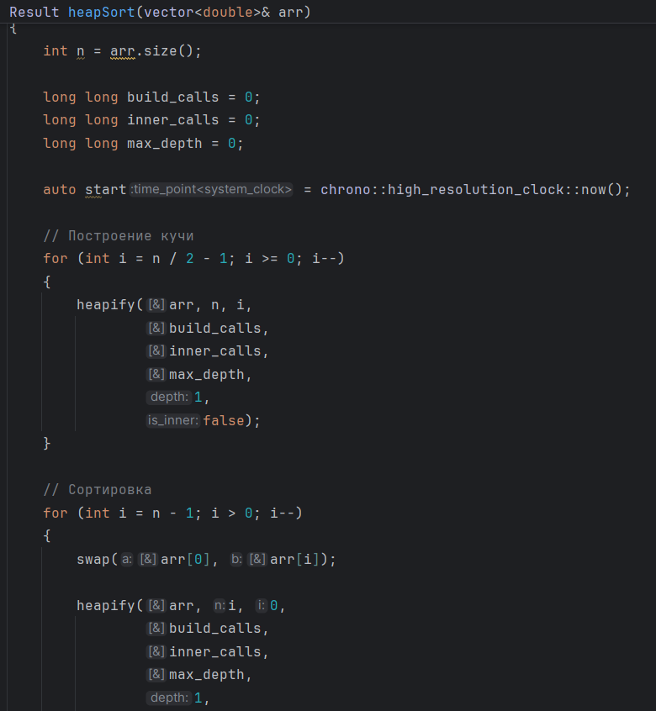

4. Мьютекс
Используется для синхронизации записи в файл из нескольких потоков.
Без него параллельная запись могла бы привести к повреждению данных.
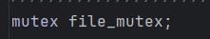

5. Функция run_series
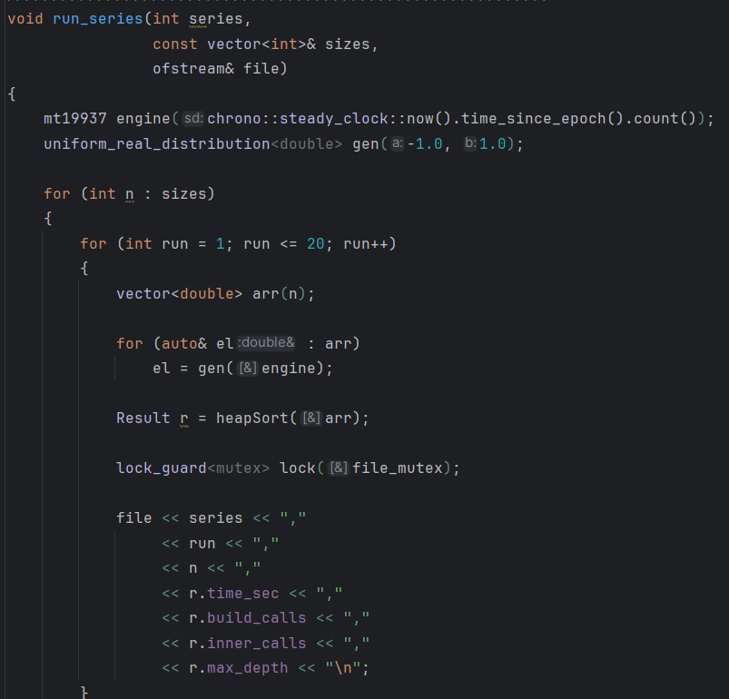
Выполняет серию тестов для разных размеров массива.

6. Функция main
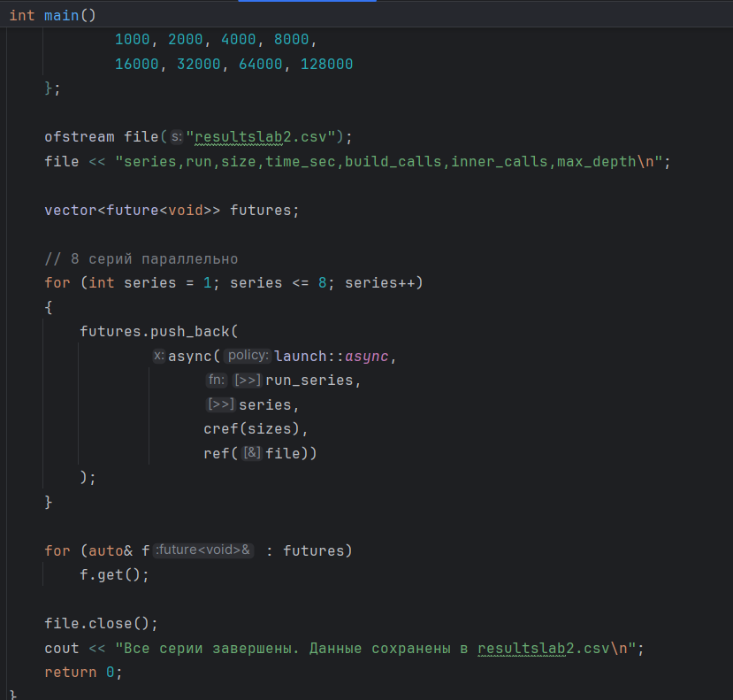
Функция main является точкой входа в программу и управляет общим процессом выполнения. В ней задаётся набор размеров массивов, на которых будет проводиться тестирование. Затем открывается файл для записи результатов и записывается строка заголовков CSV. После этого создаётся контейнер для хранения объектов future, которые представляют асинхронные задачи. Далее запускается восемь параллельных серий экспериментов с помощью функции async, каждая из которых выполняет функцию run_series с одинаковым набором размеров, но разным номером серии. Все задачи выполняются в отдельных потоках. После запуска программа ожидает завершения всех потоков, вызывая метод get() для каждого объекта future. Когда все серии завершены, файл закрывается, и в консоль выводится сообщение о завершении работы программы и сохранении результатов.
Полученные результаты:
1. Глубина рекурсии
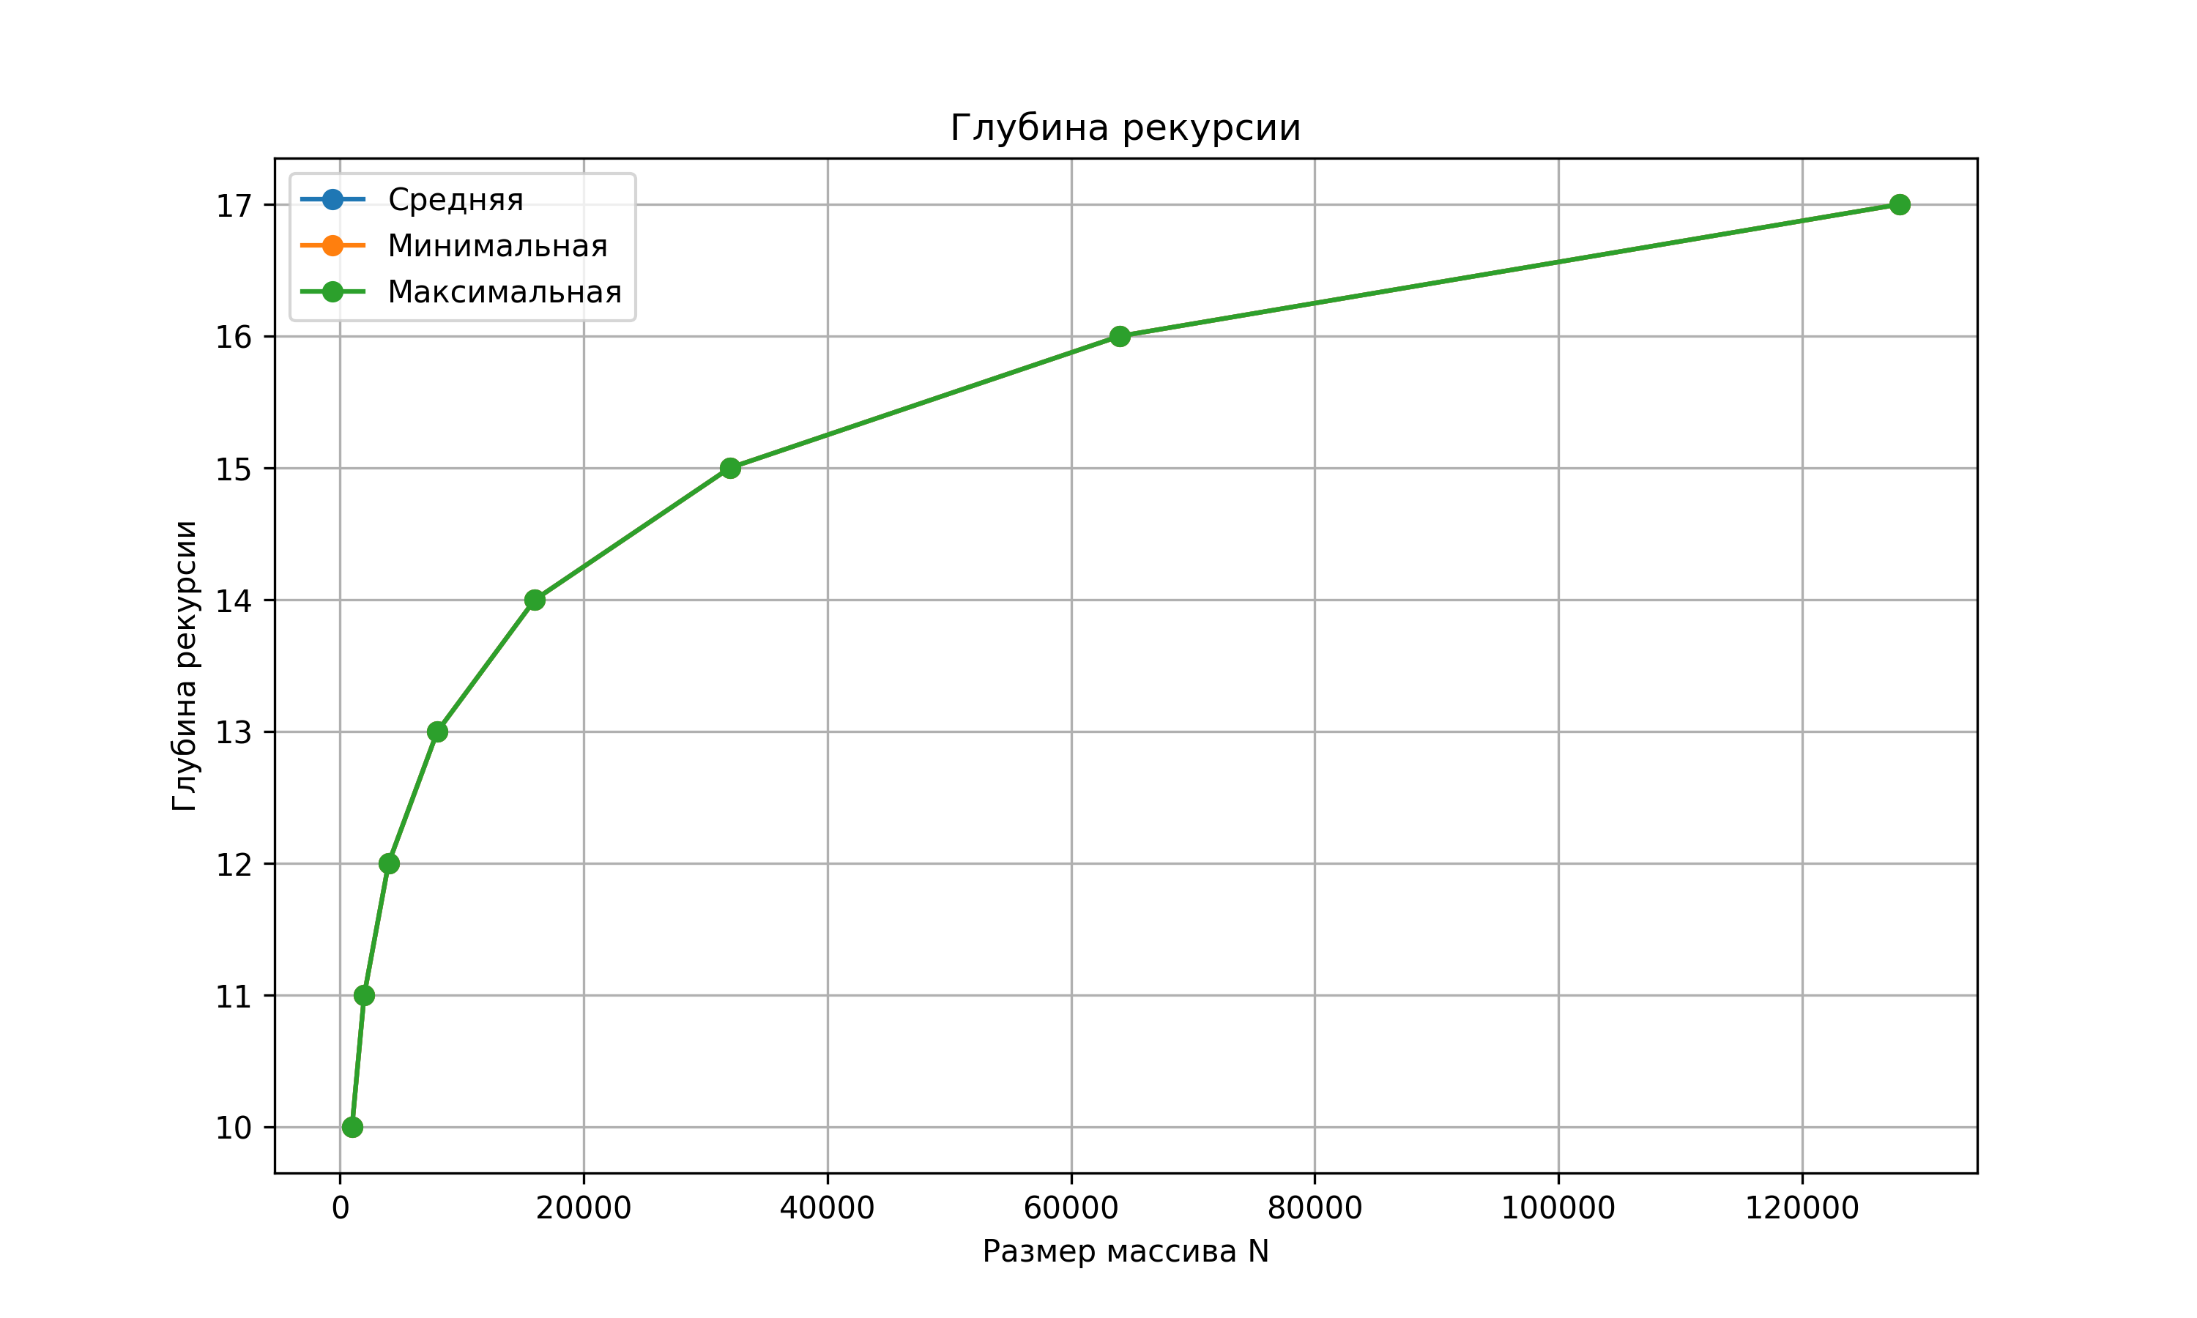

Анализ графика глубины рекурсии показывает, что она возрастает логарифмически с увеличением размера массива. Это видно по тому, что при увеличении NNN в десятки раз глубина увеличивается всего на несколько единиц. Такая зависимость соответствует теоретической оценке высоты бинарной кучи, которая составляет O(log⁡N). Минимальная и средняя глубины практически совпадают, что указывает на устойчивую и сбалансированную структуру кучи в процессе выполнения алгоритма. Таким образом, экспериментальные данные полностью соответствуют теоретической логарифмической зависимости глубины рекурсии.
2. Количество вызовов функций
График количества вызовов функций показывает, что число вызовов растёт быстрее линейно, но медленнее квадратично, что соответствует зависимости порядка 𝑂(𝑁log𝑁). При этом количество внутренних (рекурсивных) вызовов значительно превышает количество внешних вызовов построения кучи. Это означает, что основная вычислительная нагрузка сосредоточена в рекурсивной части алгоритма. Наблюдаемая зависимость согласуется с теоретической сложностью алгоритма 𝑂(𝑁log𝑁)
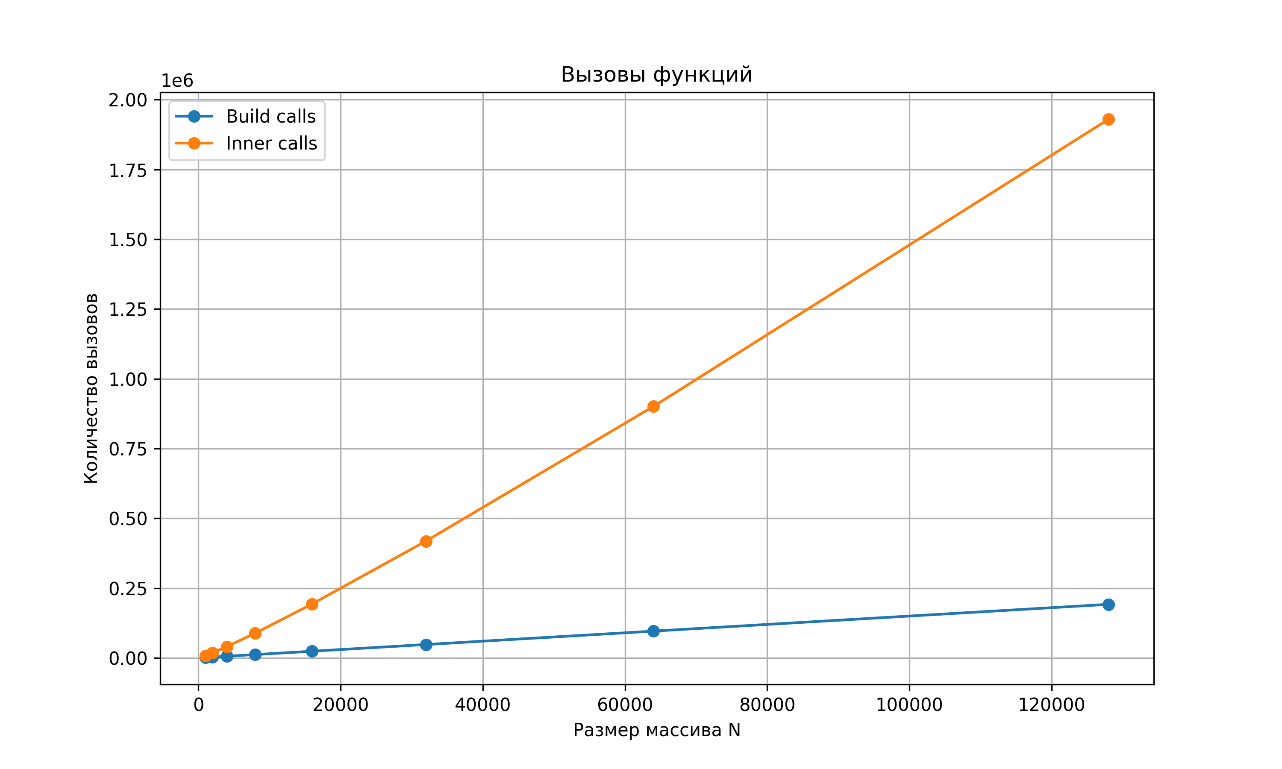

3. Доля внутренних вызовов heapify
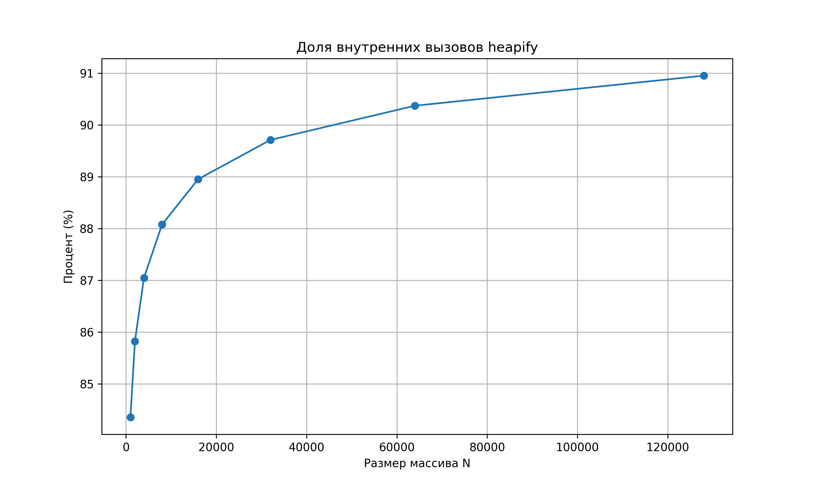
График доли внутренних вызовов показывает, что с ростом размера массива процент внутренних вызовов увеличивается и стабилизируется на уровне около 90% и выше. Это означает, что при больших значениях N подавляющее большинство операций связано с рекурсивным восстановлением кучи. Хотя данный график не отражает напрямую асимптотическую сложность, он подтверждает структуру алгоритма и распределение вычислительной нагрузки, что косвенно согласуется с теоретическим анализом.

4. Худшее время.
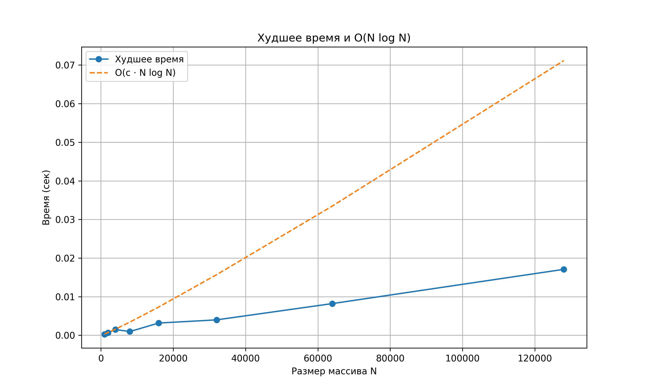
На графике зависимости худшего времени выполнения от размера массива и теоретической оценки O(Nlog⁡N) видно, что экспериментальная кривая возрастает по тому же закону, что и теоретическая функция. Обе зависимости имеют одинаковый характер роста: при увеличении NNN время увеличивается быстрее линейного, но значительно медленнее квадратичного. Теоретическая кривая O(c⋅Nlog⁡N)) проходит выше экспериментальной, что соответствует условиям задания и связано с подбором коэффициента c. При этом экспериментальная зависимость не вырождается в прямую линию на фоне теоретической, что говорит о корректном выборе масштаба. Таким образом, можно сделать вывод, что полученные экспериментальные данные соответствуют теоретической сложности алгоритма O(Nlog⁡N) в худшем случае.
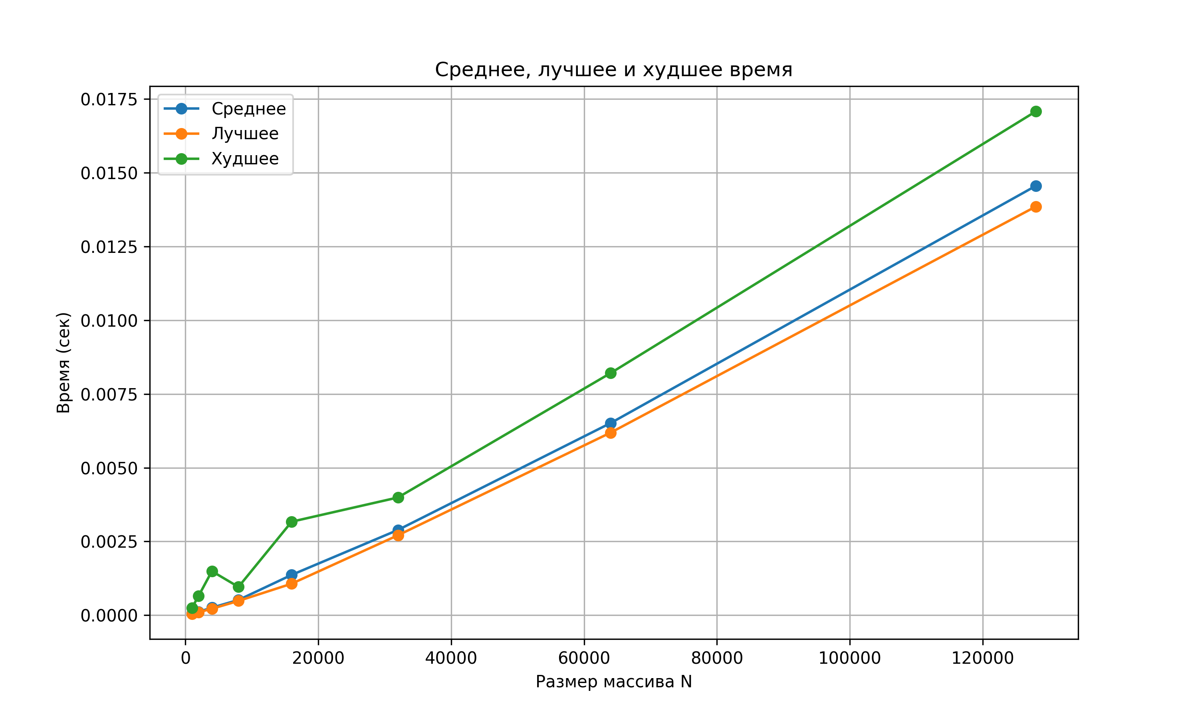
5. Среднее, лучшее и худшее время
На графике среднего, наилучшего и наихудшего времени выполнения видно, что все три кривые имеют практически одинаковый характер роста и расположены близко друг к другу. С увеличением размера массива различия между ними остаются незначительными, а сами зависимости растут параллельно. Это свидетельствует о том, что время выполнения алгоритма практически не зависит от исходного расположения элементов в массиве. Такая картина полностью соответствует теоретическим свойствам пирамидальной сортировки, для которой во всех случаях (лучший, средний и худший) временная сложность имеет порядок O(Nlog⁡N). Следовательно, экспериментальные результаты подтверждают теоретическую оценку сложности для всех случаев и демонстрируют стабильность алгоритма.
Выводы:
По результатам проведённого эксперимента установлено, что время выполнения пирамидальной сортировки для всех рассмотренных размеров массива возрастает пропорционально Nlog⁡N, что подтверждается совпадением формы экспериментальной зависимости с теоретической кривой O(Nlog⁡N). При увеличении размера массива в 128 раз время выполнения увеличивается примерно в 15–20 раз, что соответствует логарифмическому множителю в асимптотике.
Различия между лучшим, средним и худшим временем выполнения незначительны и сохраняются на одном уровне при росте N, что подтверждает отсутствие выраженной зависимости алгоритма от входных данных и одинаковую сложность во всех случаях.
Глубина рекурсии увеличивается логарифмически и соответствует величине порядка log⁡2N: при максимальном размере массива она достигает значений около 17, что согласуется с высотой бинарной кучи. Минимальная и средняя глубины практически совпадают на всех размерах входных данных.
Количество вызовов функции heapify растёт пропорционально Nlog⁡N. При этом число внутренних (рекурсивных) вызовов существенно превышает число внешних вызовов построения кучи: при максимальных размерах массива разница составляет порядок величины.
Доля внутренних вызовов увеличивается с ростом размера массива и стабилизируется на уровне около 90%, что показывает, что основная вычислительная нагрузка алгоритма приходится на рекурсивные операции восстановления кучи.
Таким образом, экспериментальные данные количественно подтверждают теоретические оценки: временная сложность алгоритма составляет O(Nlog⁡N), глубина рекурсии — O(log⁡N), а основная часть операций выполняется внутри рекурсивных вызовов функции heapify.

